关于西安市公安局交通管理支队2025年证照印刷项目的中标结果公告

一、项目编号：XCZX2025-0129
核准编号：ZCBN-西安市-2025-03979
- 项目名称：西安市公安局交通管理支队2025年证照印刷项目
- 中标信息
采购包一（各类法律文书及宣传品印刷服务）：
供应商名称:陕西沪港印务经贸有限公司
中标金额：1059821.00元
供应商地址:陕西省西安市经开区草滩生态产业园尚稷路5388号
联系人：雷婷
联系方式：19992855018
采购包二（支队其它印刷品印刷服务）：
供应商名称:陕西中财印务有限公司
中标金额：1861238.00元
供应商地址:陕西省西安市经济技术开发区C5区凤城四路93号
联系人：苏家栋
联系方式：15029220263
四、主要标的信息
服务类
项目名称：西安市公安局交通管理支队2025年证照印刷项目。
服务范围：详见招标文件第三章。
服务要求：详见招标文件第三章。
服务标准：详见招标文件第三章。
服务时间：详见招标文件第三章。
五、评审专家名单：苏继谋、杨保育、马云、席睿睿、罗彪。
六、公告期限：自本公告发布之日起1个工作日。
七、其他补充事宜
1、本项目为专门面向中小企业采购项目，中标供应商企业性质详见附件。
2、本项目采用综合评分法，现依据市财函【2024】817号文件规定，采购包一中标供应商的最后得分为93.09分, 评审价格为1059821.00元；采购包二中标供应商的最后得分为94.80分, 评审价格为1861238.00元。
3、请中标供应商于本项目公告期届满之日起，在西安市公共资源交易中心网站——企业端下载该项目电子版中标通知书，同时须前往西安市公共资源交易中心八楼提交纸质投标文件一正两副，内容与电子投标文件完全一致。
八、凡对本次公告内容提出询问，请按以下方式联系。
1.采购人信息
名 称：西安市公安局交通管理支队
地 址：西安市雁塔区太白南路222号
联系电话：029-86755029
2.项目联系人
名 称：西安市市级单位政府采购中心
地 址：西安市未央区文景北路16号白桦林国际B座
项目联系人：苏老师
联系方式：029-86510029、86510365转分机80837

西安市市级单位政府采购中心
2025年10月10日

九、附件

采购包一：
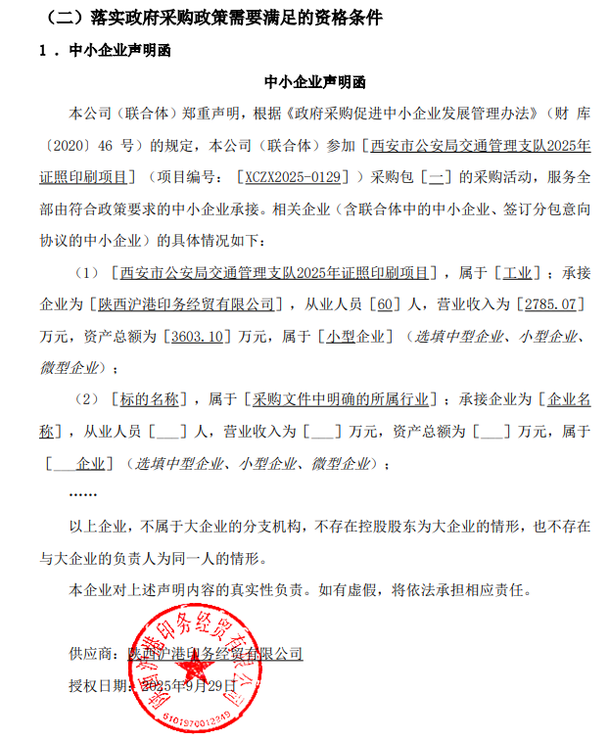
采购包二：
